PROJETO DE RESOLUÇÃO Nº 003/2019

“Dispõe sobre a nomenclatura da Procuradoria da Mulher no âmbito da Câmara Municipal, e dá outras providências”.

A Câmara Municipal de Itapevi, no uso de suas atribuições legais, Resolve:

Art. 1º - A Procuradoria da Mulher, criada pela Resolução nº 002 de 29 de maio de 2018, passa a denominar-se “Procuradoria da Mulher Cecília Pacheco de Moraes”.

Art. 2º - Esta Resolução entra em vigor na data de sua publicação.

Sala das Sessões, Bemvindo Moreira Nery, 20 de fevereiro de 2019.
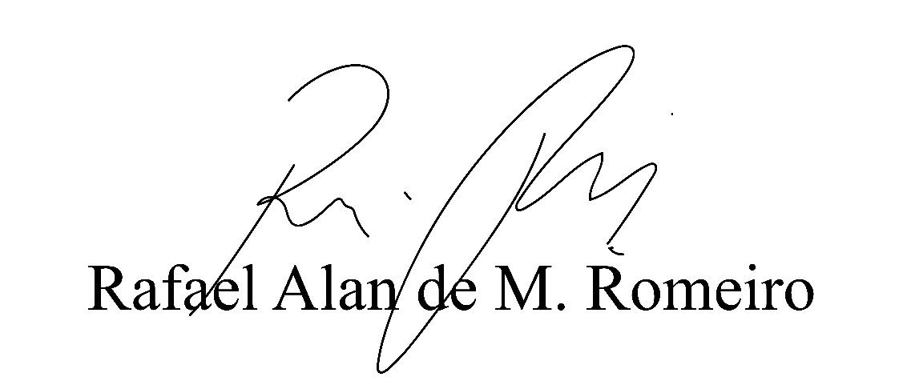
Vereador Rafael Alan de Moraes Romeiro
Professor Rafael
Presidente - PODEMOS

Anderson Cavanha  Vereador - PR | Ivonildo Andrade da Hora  Vereador - PR
Thiago da Silva Santos  Vereador - PSL | Eduardo Zampieri Petrucci  Vereador - PODEMOS
Cícero Aparecido de Souza  Vereador - PODEMOS | Mariza Martins Borges  Vereadora - PSL
Yacer Issa Kourani  Vereador - PSB | Camila Godói da Silva Rodrigues  Vereadora - PSB

JUSTIFICATIVA

Nobres pares,

Essa iniciativa de se nomear a Procuradoria da Mulher é importante por considerar o histórico de lutas pela democracia e representatividade feminina.
Em 19 de outubro de 1920 Itapevi foi elevada à categoria de Distrito. Em 14 de dezembro de 1958 foi realizado o plebiscito pelo qual a população local optou por emancipar-se do município de Cotia. Um dos principais membros da Comissão Executiva Pró-Emancipação foi Joaquim Mendes de Moraes, que a seu lado teve sempre em apoio Cecília Pacheco de Moraes.
Cecília Pacheco de Moraes foi uma guerreira que lutou ao lado de Joaquim Mendes de Moraes pela emancipação de Itapevi, teve 12 filhos, nascida no dia 30/07/1918, no Mar de Espanha em Minas Gerais, faleceu em 25/05/1985. Deixou um grande histórico de lutas pela democracia em Itapevi e maior inclusão feminina nos assuntos políticos da cidade, tornando o caminho pela representatividade feminina mais brando e maior eficiência nas políticas públicas.

Sala das Sessões, Bemvindo Moreira Nery, 20 de fevereiro de 2019.
Vereador Rafael Alan de Moraes Romeiro
Professor Rafael
Presidente - PODEMOS

Anderson Cavanha  Vereador - PR | Ivonildo Andrade da Hora  Vereador - PR
Thiago da Silva Santos  Vereador - PSL | Eduardo Zampieri Petrucci  Vereador - PODEMOS
Cícero Aparecido de Souza  Vereador - PODEMOS | Mariza Martins Borges  Vereadora - PSL
Yacer Issa Kourani  Vereador - PSB | Camila Godói da Silva Rodrigues  Vereadora - PSB

